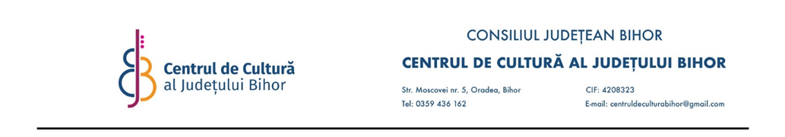

**ACORD PRIVIND PRELUCRAREA DATELOR CU CARACTER PERSONAL**

**CENTRUL DE CULTURĂ AL JUDEŢULUI BIHOR**, cu sediul în mun. Oradea, str. Moscovei nr.5, jud.Bihor, telefon/fax 0259/428157, reprezentat prin manager prof. Buțiu Liviu Florin, având în vedere prevederile din Legea 677/2001 privind protecția persoanelor cu privire la prelucrarea datelor cu caracter personal aduce la cunoștinta candidatului :

Dl/D-na. **…………………………………….** următoarele:

1. Informațiile oferite de dumneavoastră ce conțin date de identificare vor fi folosite în scopul întocmirii documentelor de angajare și anumitor documente ce vizează relațiile de muncă.
2. Stocarea datelor se va face numai pe durata desfașurării activității în baza contractului individual de muncă încheiat.

***Manager***

***prof. Buțiu Liviu Florin***

Subsemnatul………………………… îmi exprim în mod expres consimțământul ca **CENTRUL DE CULTURĂ AL JUDEŢULUI BIHOR** să folosească datele de identificare cu caracter personal puse la dispoziție cu ocazia depunerii dosarului pentru ocuparea postului de expert, numai pentru întocmirea documentelor de angajare și anumitor documente ce vizează relațiile de muncă.

Nume și prenume, Data,

___________________________ ________________________________